И Министерство образования и науки Российской Федерации

Севастопольский государственный университет

Кафедра ИС

Отчет

По дисциплине: “Алгоритмизация и программирование”

Лабораторная работа №5

“ПРОГРАММИРОВАНИЕ ЛИНЕЙНЫХ СПИСКОВ НА ЯЗЫКЕ С/С++ ”

Вариант 3

Выполнил:

ст.гр. ИС/б-12

Волобуев Ю.С.

Проверила:

Сметанина Т.И.

Севастополь

2018

1 ЦЕЛЬ РАБОТЫ

Изучение списковых структур данных и приобретение навыков разработки и отладки программ, использующих динамическую память. Исследование особенностей организации списков средствами языка С/С++.

2 ПОСТАНОВКА ЗАДАЧИ

Функцию, которая вставляет в начало очереди новый элемент.



3 СТРУКТУРНАЯ СХЕМА АЛГОРИТМА

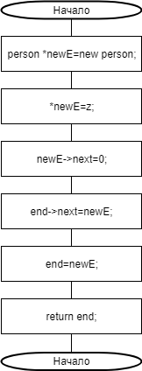

Рисунок 1 – Структурная схема алгоритма добавления элемента списка

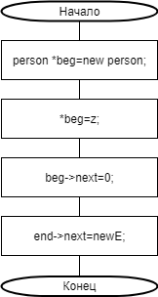

Рисунок 2 – Структурная схема алгоритма добавления в начало списка

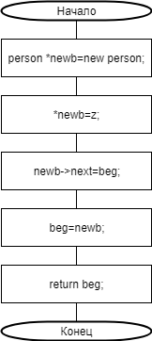

Рисунок 3 – Структурная схема алгоритма добавления записи в начало списка

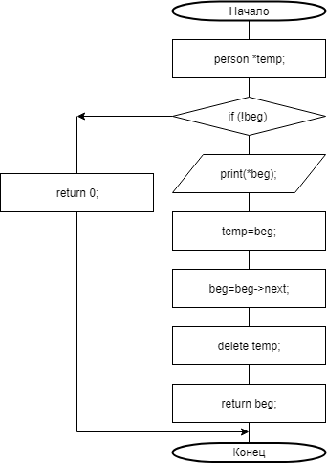

Рисунок 4 – Структурная схема алгоритма вывода и удаления элемента

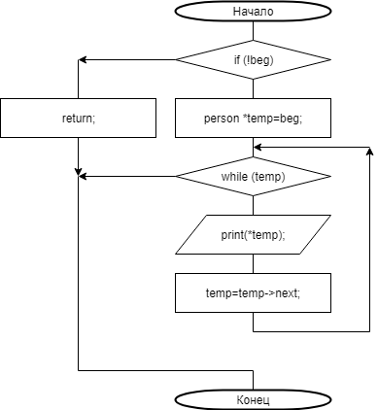

Рисунок 5 – Структурная схема алгоритма вывода списка

4 ТЕКСТ ПРОГРАММЫ

**#include <fstream>**

**#include <cstdlib>**

**#include <cstring>**

**#include <iomanip>**

**#include <conio.h>**

**#include <iostream>**

**#include <windows.h>**

**using namespace std;**

**const int lenfio=20, len=15;**

**struct person**

**{**

**char n[len], year[len], sal[len], sex[len];**

**char fio[lenfio], fam[len];**

**person* next;**

**} ;**

**person* add(person* end, const person& z);**

**person* addf(const person& z);**

**person* addff(person *beg,const person& z);**

**person* del(person* beg);**

**person inpstruct();**

**int menu();**

**void print(const person& z);**

**void view(person* beg);**

**int readfile(char* file, person** beg, person** end);**

**int writefile(char* file, person* temp);**

**int main()**

**{**

**setlocale(0,"Russian");**

**person *beg=0, *end=0;**

**char *file="123.txt";**

**readfile(file, &beg, &end);**

**while (1)**

**{**

**switch (menu())**

**{**

**case 1: if (beg)**

**end=add(end,inpstruct());**

**else {**

**beg=addf(inpstruct());**

**end=beg;**

**}**

**break;**

**case 2: beg=del(beg);**

**cin.get();**

**break;**

**case 3: addff(beg, inpstruct());**

**break;**

**case 4: view(beg); break;**

**case 5: writefile(file,beg); break;**

**case 6: return 0;**

**default: cout<<"Вам следует ввести номер от 1 до 5"<< endl;**

**cin.get();**

**break;**

**}**

**}**

**}**

**//-------------------------------------------------------------------**

**person* add(person *end,const person& z)**

**{**

**person *newE=new person;**

**\*newE=z;**

**newE->next=0;**

**end->next=newE;**

**end=newE;**

**return end;**

**}**

**person* addf(const person& z)**

**{**

**person *beg=new person;**

**\*beg=z;**

**beg->next=0;**

**return beg;**

**}**

**person* addff(person *beg,const person& z)**

**{**

**person *newE=new person;**

**\*newE=z;**

**newE->next=beg;**

**beg=newE;**

**return beg;**

**}**

**person* del(person *beg)**

**{**

**person *temp;**

**if (!beg) { cout<<"Очередь пустая"<<endl; return 0; }**

**cout<<"=============================="<<endl;**

**print(*beg);**

**cout<<"=============================="<<endl;**

**temp=beg;**

**beg=beg->next;**

**delete temp;**

**return beg;**

**}**

**person inpstruct()**

**{**

**char buf[10];**

**person z;**

**cout<<"Введите номер"<<endl;**

**cin.getline(z.n,len);**

**cout<<"Введите Ф.И.О."<<endl;**

**cin.getline(z.fio,lenfio);**

**cout<<"Введите год рождения"<<endl;**

**cin.getline(z.year,len);**

**cout<<"Введите пол"<<endl;**

**cin.getline(z.sex,len);**

**cout<<"Введите семейное положение"<<endl;**

**cin.getline(z.fam,len);**

**cout<<"Введите заработок"<<endl;**

**cin.getline(z.sal,len);**

**return z;**

**}**

**int menu()**

**{**

**char buf[10];**

**int item;**

**do**

**{**

**system("cls");**

**cout<<endl;**

**cout<<"1- Добавление элемента в очередь"<<endl;**

**cout<<"2- Печать и удаление элемента"<<endl;**

**cout<<"3- Добавление элемента в начало очереди"<<endl;**

**cout<<"4- Просмотр очереди"<<endl;**

**cout<<"5- Запись данных в файл"<<endl;**

**cout<<"6- Выход"<<endl;**

**cout<<"============================"<<endl;**

**cout<<"Введите номер пункта меню"<<endl;**

**cin>>buf;**

**cin.get();**

**item=atoi(buf);**

**if (!item)**

**{**

**cout<<"Вам следует вводить число от 1 до 5"<<endl;**

**cin.get();**

**}**

**}**

**while (!item);**

**return item;**

**}**

**void print(const person& z)**

**{**

**cout<<"Номер: " <<z.n<<endl;**

**cout<<"Ф.И.О.: " <<z.fio<<endl;**

**cout<<"Год рождения: "<<z.year<<endl;**

**cout<<"Пол: "<<z.sex<<endl;**

**cout<<"Семейное состояние: "<<z.fam<<endl;**

**cout<<"Оклад: "<<z.sal<<endl;**

**}**

**void view(person *beg)**

**{**

**if (!beg)**

**{**

**cout<<"Очередь пустая"<<endl;**

**return;**

**}**

**person *temp=beg;**

**cout<<"=============================="<<endl;**

**while (temp)**

**{**

**print(*temp);**

**cout<<"=============================="<<endl;**

**cout<<"Нажмите любую клавишу"<<endl;**

**cin.get();**

**temp=temp->next;**

**}**

**}**

**int readfile(char* file,person** beg, person** end)**

**{**

**ifstream fin(file,ios::in);**

**if (!fin) {cout<<"Нет файла"<<file<<endl; return 1;}**

**person z;**

**\*beg = 0;**

**while (fin.getline(z.fio,lenfio))**

**{**

**fin.getline(z.n,len);**

**fin.getline(z.year,len);**

**fin.getline(z.sex,len);**

**fin.getline(z.fam,len);**

**fin.getline(z.sal,len);**

**fin.get();**

**if (*beg)**

**\*end=add(*end,z);**

**else**

**{**

**\*beg=addf(z);**

**\*end=*beg;**

**}**

**}**

**return 0;**

**}**

**int writefile(char* file, person* temp)**

**{**

**ofstream fout(file);**

**if (!fout) {cout<<"Не могу открыть файл для записи"<<endl; return 1;}**

**while (temp)**

**{**

**fout<<temp->n<<endl;**

**fout<<temp->fio<<endl;**

**fout<<temp->year<<endl;**

**fout<<temp->sex<<endl;**

**fout<<temp->fam<<endl;**

**fout<<temp->sal<<endl;**

**temp=temp->next;**

**}**

**cout<<"Данные сохранены в файле: "<<file<<endl;**

**cout<<"=============================="<<endl;**

**cout<<"Нажмите любую клавишу"<<endl;**

**cin.get();**

**return 0;**

**}**

5 ТЕСТОВЫЕ ПРИМЕРЫ

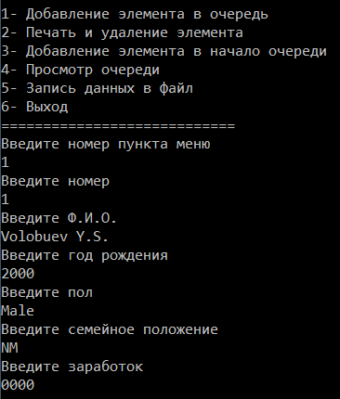

Рисунок 6 – Добавление элемента в список

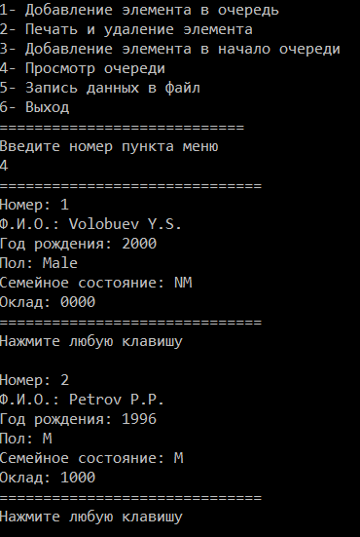

Рисунок 7 – Содержание заполненного списка

ВЫВОД

В ходе лабораторной работы были была составлена структурная схема алгоритма, написана и протестирована программа, изучены способы работы с линейными списками и способами их обработки.